國家發展委員會 新聞稿
108年3月份景氣概況

發布日期：108年4月26日
發布單位：經濟發展處
108年3月景氣對策信號綜合判斷分數為20分，較上月增加3分，燈號續呈黃藍燈；景氣同時指標仍持續下跌，但跌幅不再擴大；領先指標轉呈上升亦連3個月走高，反映景氣走緩現象或將改善，但須密切關注後續變化。
展望未來，3月資本設備進口創歷年單月新高，並創近25個月最大升速，建築物開工樓地板面積亦為近兩年同月最高，顯示民間投資將持續擴增，加以台商回台投資件數與金額持續增加，政府加速危老重建、都市更新，落實公共建設計畫等，均有助提升國內投資；此外，政府優化所得稅制，鼓勵節能低碳消費，亦可望激勵消費。
外需方面，美中貿易轉單效應挹注部分出口，加上智慧行動裝置新品陸續上市，人工智慧、物聯網、車用電子、5G通訊等新興商機持續發展，下半年出口可望逐漸回穩；惟近期IMF調降全球經濟與貿易成長展望，加上國際貿易保護主義、地緣政治等潛在風險，對國內景氣影響仍須留意。
1.景氣對策信號（詳圖1、圖2）
108年3月為20分，較上月增加3分，燈號續呈黃藍燈。9項構成項目中，機械及電機設備進口值由綠燈轉呈紅燈，分數增加2分；海關出口值由黃藍燈轉呈綠燈、製造業營業氣候測驗點由藍燈轉呈黃藍燈，分數各增加1分；工業生產指數則由黃藍燈轉呈藍燈，分數減少1分；其餘5項燈號不變。個別構成項目說明如下：
- 貨幣總計數M1B變動率：由上月6.3%增為7.1%，燈號續呈綠燈。
- 股價指數變動率：由上月-4.7%增為-4.2%，燈號續呈黃藍燈。
- 工業生產指數變動率：由上月-1.2%減為-8.6%，燈號轉呈藍燈。
- 非農業部門就業人數變動率：由上月0.71%減為0.70%，燈號續呈黃藍燈。
- 海關出口值變動率：由上月-1.5%增為5.0%，燈號轉呈綠燈。
- 機械及電機設備進口值變動率：由上月1.9%增為21.1%，燈號由綠燈轉呈紅燈。
- 製造業銷售量指數變動率：由上月-6.7%降為-9.1%，燈號續呈藍燈。
- 批發、零售及餐飲業營業額變動率：由上月-5.0%增至-3.8%，燈號續呈藍燈。
- 製造業營業氣候測驗點：由上月91.2點增為95.9點，燈號轉呈黃藍燈。
2.景氣指標
(1)領先指標
- 領先指標不含趨勢指數為101.58，較上月上升0.71%（詳表1、圖3）。
- 7個構成項目經去除長期趨勢後，6項較上月上升，包括外銷訂單動向指數、實質半導體設備進口值、製造業營業氣候測驗點、實質貨幣總計數M1B、建築物開工樓地板面積、股價指數，工業及服務業受僱員工淨進入率則較上月下滑。
(2)同時指標
- 同時指標不含趨勢指數為97.02，較上月下滑0.87%（詳表2、圖4）。
- 7個構成項目經去除長期趨勢後，除實質機械及電機設備進口值、實質海關出口值、電力（企業）總用電量較上月上升，其餘4項則較上月下滑，分別為：工業生產指數、批發、零售及餐飲業營業額、製造業銷售量指數，以及非農業部門就業人數。
(3)落後指標
- 落後指標不含趨勢指數為104.22，較上月下滑0.14%（詳表3、圖5）。
- 5個構成項目經去除長期趨勢後，3項較上月上升，包括全體金融機構放款與投資、製造業單位產出勞動成本指數，以及金融業隔夜拆款利率；其餘2項則較上月下滑，分別為：製造業存貨價值、失業率。

聯 絡 人：經濟發展處吳明蕙處長、利秀蘭科長
聯絡電話：(02)2316-5851、5852

下次發布日期為 108年5月27日（星期一）下午4時

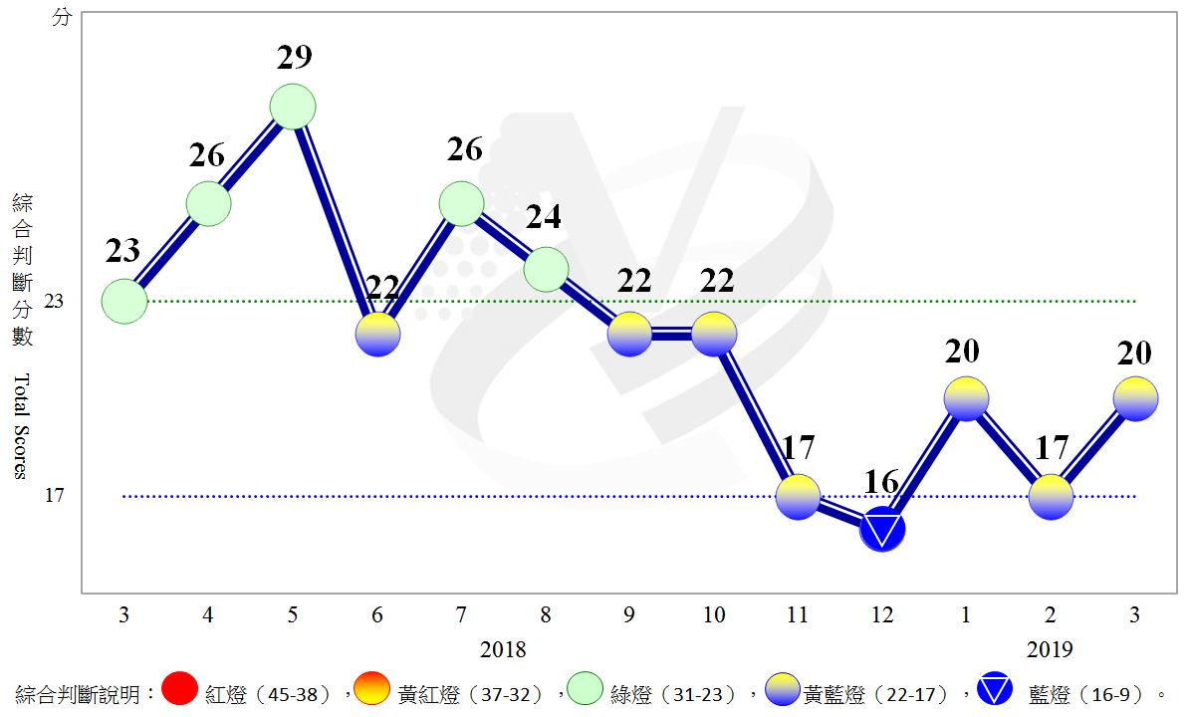
圖1 近1年景氣對策信號走勢圖

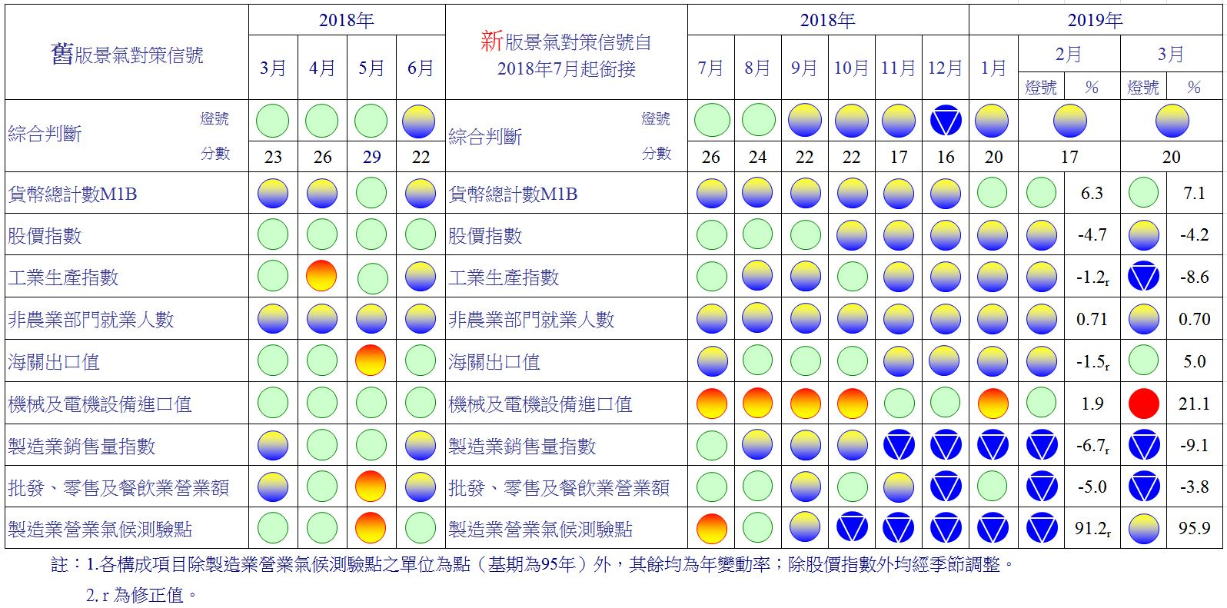圖2 一年來景氣對策信號
表1 景氣領先指標
指數
項 目 | 107年 (2018) |  |  |  | 108年 (2019)
 | 9月 | 10月 | 11月 | 12月 | 1月 | 2月 | 3月
不含趨勢指數 | 100.86 | 100.38 | 100.05 | 99.99 | 100.27 | 100.86 | 101.58
較上月變動 (%) | -0.49 | -0.48 | -0.33 | -0.06 | 0.28 | 0.59 | 0.71
構成項目¹
外銷訂單動向指數² | 99.47 | 99.22 | 99.08 | 99.06 | 99.18 | 99.50 | 99.89
實質貨幣總計數M1B | 99.84 | 99.89 | 99.96 | 100.06 | 100.16 | 100.28 | 100.40
股價指數 | 99.97 | 99.78 | 99.62 | 99.52 | 99.47 | 99.47 | 99.49
工業及服務業受僱員工淨進入率³ | 100.00 | 100.03 | 100.04 | 100.03 | 100.01 | 99.98 | 99.95
建築物開工樓地板面積⁴ | 100.65 | 100.50 | 100.35 | 100.23 | 100.19 | 100.21 | 100.23
實質半導體設備進口值 | 99.73 | 99.82 | 99.90 | 100.03 | 100.26 | 100.57 | 100.94
製造業營業氣候測驗點 | 99.52 | 99.08 | 98.80 | 98.73 | 98.88 | 99.16 | 99.51
註：1.本表構成項目指數為經季節調整、剔除長期趨勢，並平滑化與標準化後之數值。以下表同。
2.外銷訂單動向指數採用以家數計算之動向指數。
3.淨進入率＝進入率—退出率。
4.建築物開工樓地板面積僅包含住宿類（住宅）、商業類、辦公服務類、工業倉儲類4項統計資料。
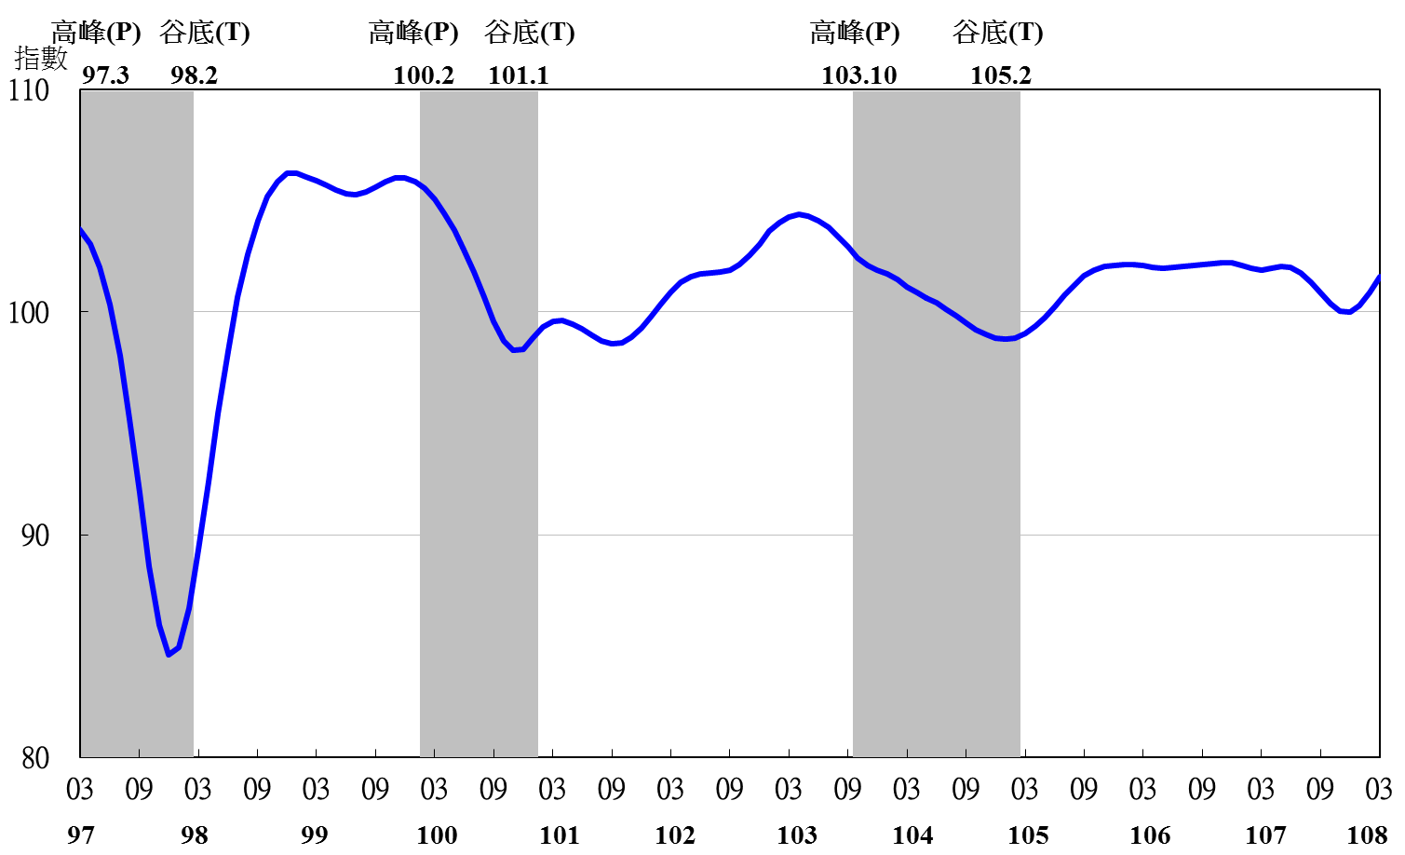

註：陰影區表景氣循環收縮期，以下圖同。

圖3 領先指標不含趨勢指數走勢圖
表2 景氣同時指標
指數
項 目 | 107年 (2018) |  |  |  |  |  |  |  | 108年 (2019)
 | 9月 |  | 10月 |  | 11月 |  | 12月 |  | 1月 |  | 2月 |  | 3月
不含趨勢指數 | 101.14 | 100.74 |  | 100.20 |  | 99.53 |  | 98.75 |  | 97.87 |  | 97.02
較上月變動 (%) | -0.22 | -0.39 |  | -0.54 |  | -0.67 |  | -0.79 |  | -0.89 |  | -0.87
構成項目
工業生產指數 | 100.60 | 100.51 |  | 100.25 |  | 99.83 |  | 99.26 |  | 98.60 |  | 97.88
電力(企業)總用電量 | 99.71 | 99.52 |  | 99.42 |  | 99.39 |  | 99.41 |  | 99.46 |  | 99.52
製造業銷售量指數 | 100.45 | 100.14 |  | 99.76 |  | 99.31 |  | 98.81 |  | 98.25 |  | 97.66
批發、零售及餐飲業營業額 | 100.95 | 100.70 |  | 100.31 |  | 99.81 |  | 99.24 |  | 98.53 |  | 97.83
非農業部門就業人數 | 99.97 | 99.96 |  | 99.95 |  | 99.94 |  | 99.93 |  | 99.93 |  | 99.92
實質海關出口值 | 99.83 | 99.84 |  | 99.86 |  | 99.85 |  | 99.82 |  | 99.82 |  | 99.89
實質機械及電機設備進口值 | 99.91 | 99.94 |  | 99.94 |  | 99.95 |  | 99.99 |  | 100.05 |  | 100.17
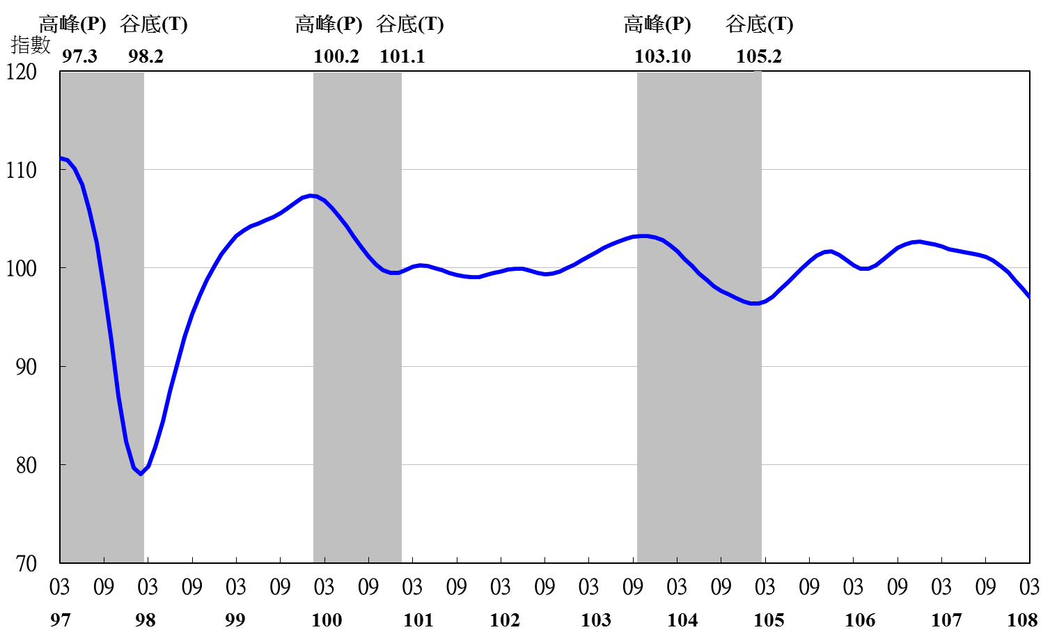
圖4 同時指標不含趨勢指數走勢圖

表3 景氣落後指標
指數
項 目 | 107年 (2018) |  |  |  |  | 108年 (2019)
 | 9月 | 10月 | 11月 | 12月 | 1月 |  | 2月 | 3月
不含趨勢指數 | 100.10 | 101.00 | 102.21 | 103.44 | 104.19 |  | 104.37 | 104.22
較上月變動 (%) | 0.63 | 0.91 | 1.19 | 1.20 | 0.73 |  | 0.17 | -0.14
構成項目
失業率¹ | 100.01 | 100.00 | 99.98 | 99.95 | 99.91 |  | 99.87 | 99.83
製造業單位產出勞動成本指數 | 98.98 | 99.82 | 101.06 | 102.43 | 103.38 |  | 103.75 | 103.80
金融業隔夜拆款利率 | 100.04 | 100.04 | 100.05 | 100.05 | 100.05 |  | 100.052 | 100.054
全體金融機構放款與投資 | 100.30 | 100.26 | 100.28 | 100.36 | 100.50 |  | 100.64 | 100.78
製造業存貨價值 | 100.77 | 100.91 | 100.90 | 100.74 | 100.48 |  | 100.18 | 99.88
註：1.失業率取倒數計算。

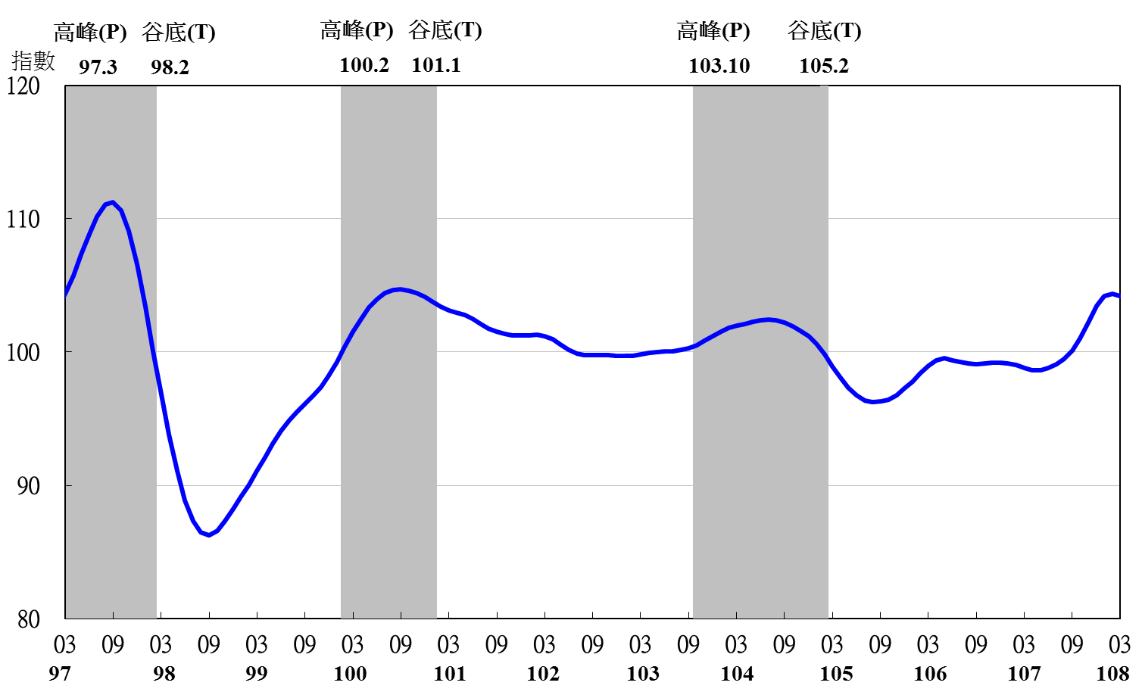
圖5 落後指標不含趨勢指數走勢圖

